## API

## 将所有键假如一个数组 / 将所有值加入一个数组：

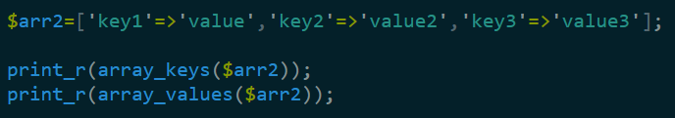

## 检测数组中是否存在键或者值：

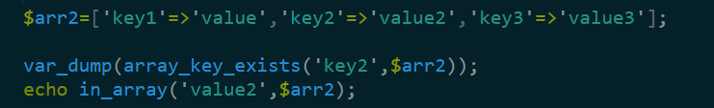

## 数组合并：

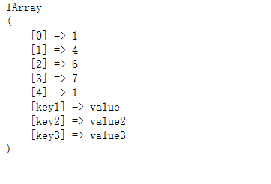

两个都是索引数组下标会依次排列。

## 数组排序

* 1. 升序
  2. 降序
  3. 不改变下标升序
  4. 不改变下标降序
  5. 索引

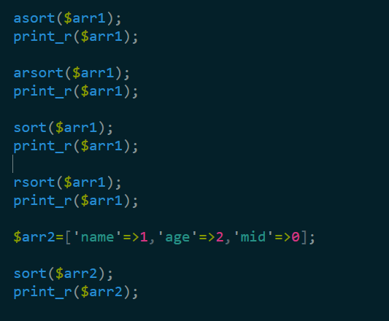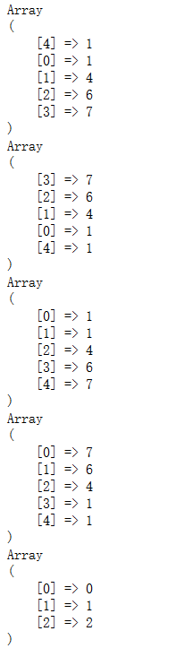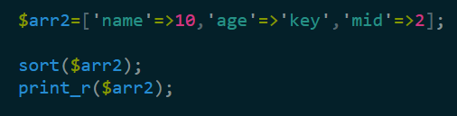

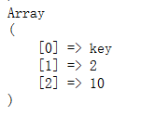非索引纯数字也能排序，只是下标会自动转换为数字。

## 5.extract

将关联函数的键合值转化为相应的变量，必须是关联数组。

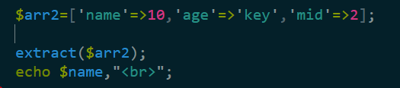

$name=10;

## array_pop

## array_push

## array_unshift

## array_shift

## array_unique数组去重。